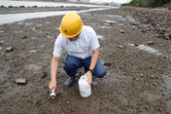
- 研究機関等と連携したプラスチックごみ発生原因の調査
プラスチックごみの発生を抑制するためには、ごみの発生原因や寄与割合を把握することによる的確な対策の検討、実施が必要となることから、プラスチックごみ発生原因の調査を実施します。
矢倉緑地での調査の様子（提供：大阪市立環境科学研究センター）

- マイクロプラスチック※測定体制の検討
河川や海域におけるマイクロプラスチック※を把握する必要があることから、最新の技術動向を把握するとともに、国から示される測定マニュアル等に基づき、基礎自治体における測定体制の在り方について検討します。

- 海・川ごみ自動回収技術の導入
海洋プラスチックごみの効率的な回収方法として研究機関などでの開発が進められているごみ自動回収技術を導入します。

このほか、環境先進技術の普及促進・啓発★により、海洋プラスチックごみの削減に向けた調査研究を行います。

第３項 まち美化の推進
清掃活動をはじめとしたまちの美化に取り組むことにより、陸域から海へのプラスチックごみの流出を抑制することができることから、まち美化の取組みを推進します。
● 道路や河川、海域及び市民等による清掃活動で回収されるごみに含まれるプラスチック
の割合を半減します。
〔現状値：現状を100％とする。〕

（１）清掃活動等の美化活動の実施
○ 住民が参加しやすい清掃活動の実施
河川や海域へのプラスチックごみの流出を防止するための清掃活動を、企業やNPO等と連携し、身近なところで実施します。

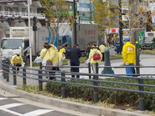
- 大阪マラソンクリーンＵＰ作戦の実施
大阪市内外から多くの参加者が集まる大阪マラソンの開催前に、マラソン参加者や関係者、観客の方を「きれいなまち」で迎えるため、多くの市民、事業者団体等が参加し大阪市全域を清掃する「クリーンＵＰ作戦」を実施し、プラスチックごみをはじめとした陸域ごみの解消に貢献するとともに、きれいなまちづくりについて啓発します。
大阪マラソンクリーンUP作戦に
参加いただいている様子

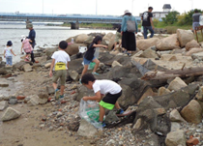
- 散乱ごみの回収活動への住民参加の促進★
美化活動に参加することは、最も直接的にごみ散乱の実態を知ることができる機会となり、啓発効果も期待されることから、府と市町村が連携して、企業、地域団体やNPO等の協力を得ながら、美化活動の活性化を支援し、住民参加を促進します。
淀川河川敷でのごみ拾いの様子
（2019年9月西淀川区）

このほか、水上スポーツイベントとのコラボレーション、楽しい水辺教室による水環境やプラスチックごみ問題の啓発、地域団体等による清掃活動の促進★や大阪市エコボランティア※との協働に取り組みます。

（２）ボランティアによる清掃活動の支援
○ まち美化パートナー制度※などボランティアによる清掃活動の支援
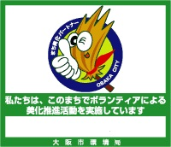
梅田、難波などの大阪市内の主要なターミナルや繁華街などポイ捨てが多い場所を対象に設定したノーポイモデルゾーン内での定期的な清掃や美化活動を促進し、海域へのプラスチックごみの流出を抑制するため、「まち美化パートナー制度※」に参画した市民団体や事業者に対して支援を行います。
また、「ごみゼロの日※」の活動についても支援を実施し、清潔で美しいまちづくりを推進します。
まち美化パートナーの
ロゴマーク

- 河川愛護団体交付金による活動支援
河川の清掃活動を推進し、プラスチックごみの流出を抑制するため、「河川愛護団体交付金」として、大阪市管理河川において、河川敷内の遊歩道や広場、植樹帯の清掃作業など河川愛護活動を行っている団体に対して交付金を交付します。

（３）まち美化を意識づけるための区域や月間の設定
○ ノーポイモデルゾーンの設定
梅田や難波などの大阪市内の主要なターミナルや繁華街を中心に、「ノーポイモデルゾーン」を設定し、プラスチックごみをはじめとする、ごみのポイ捨てをさせない取組みを実施します。

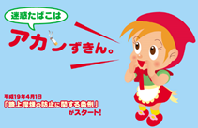
- 路上喫煙禁止地区※の拡充
「大阪市路上喫煙の防止に関する条例」を最大限に活用した路上喫煙の規制・普及啓発活動を展開し、モラル向上をめざすとともに、フィルター部分にプラスチックを含むたばこのポイ捨て削減につなげていきます。

アカンずきん

- ごみ減量強化月間の設定
大阪市では、プラスチックごみをはじめとするごみの排出抑制を推進するため、10月を「ごみ減量強化月間」と設定するほか、区民まつり等地域における各種イベントの場を通じて、広く大阪市民にごみ減量とリサイクルへの理解と協力を求める普及啓発を実施します。

- 美化強化デーの設定
大阪市では、毎月１日を「美化強化デー」として、市民・事業者に一斉清掃を呼び掛けるとともに、大阪市も庁舎周辺の清掃を実施し、プラスチックごみの流出を抑制します。

第４項 環境教育・啓発の推進
プラスチックごみ削減の取組みを広げていくためには、全ての主体がプラスチックごみについて関心をもち、正しく理解し、意識を高める必要があることから、環境教育・啓発の推進の取組みを進めます。
●プラスチックごみ削減の必要性を理解して行動している市民の割合を９０％以上に
増やします。
〔現状値：６０％（2020年度）〕
調査方法は巻末資料に記載

（１）環境教育
○ おおさか環境科※を活用した小中学校での環境教育の実施
地球温暖化※、生物多様性※、ごみ減量、都市環境保全など、持続可能な社会づくりに向けた環境教育の充実に向け、小中学校の授業の中で使用するための副読本「おおさか環境科※」を作成しています。その中で、身近なプラスチックごみによる課題・問題に触れつつ、プラスチックごみによる環境汚染が世界の課題となっていることを知り、プラスチックごみを減らすための身近な行動を考える学習につなげる等、引き続き、環境教育の充実を図ります。
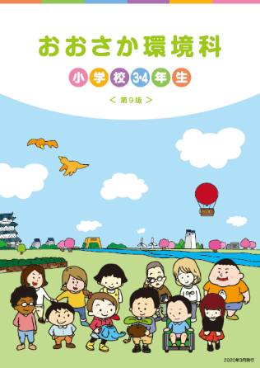
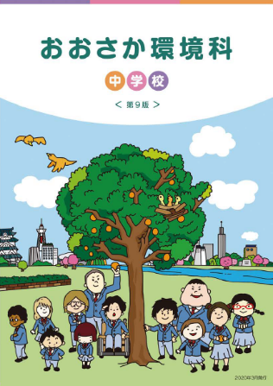
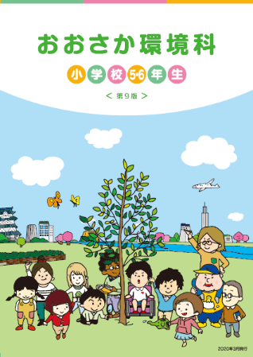

おおさか環境科

